Příloha č. 4

Doplňující informace – data, statistiky
Níže jsou Zadavatelem uvedeny upřesňující informace o provozu systému, který je předmětem veřejné zakázky. Doplňující informace jsou uvedeny v podobě dat a statistik dle aktuálního provozu aplikací.

- Předpokládaný budoucí vývoj integrační platformy

Zadavatel, v danou chvíli, předpokládá v následujících dvou letech postupný zánik jednotlivých funkcionalit integrační platformy EPO a s tím spojené výrazné omezení rozsahu fungování integrační platformy, případně i její úplný zánik.

- Provoz integrační platformy EPO

Požadavky

Požadavky dle čl. 14 (KL SUP-001) přílohy č. 2 závazného návrhu smlouvy předané k řešení poskytovateli služeb provozu a rozvoje aplikační infrastruktury a služeb MZe (dále jen „Poskytovatel“) podle jednotlivých měsíců a roků:

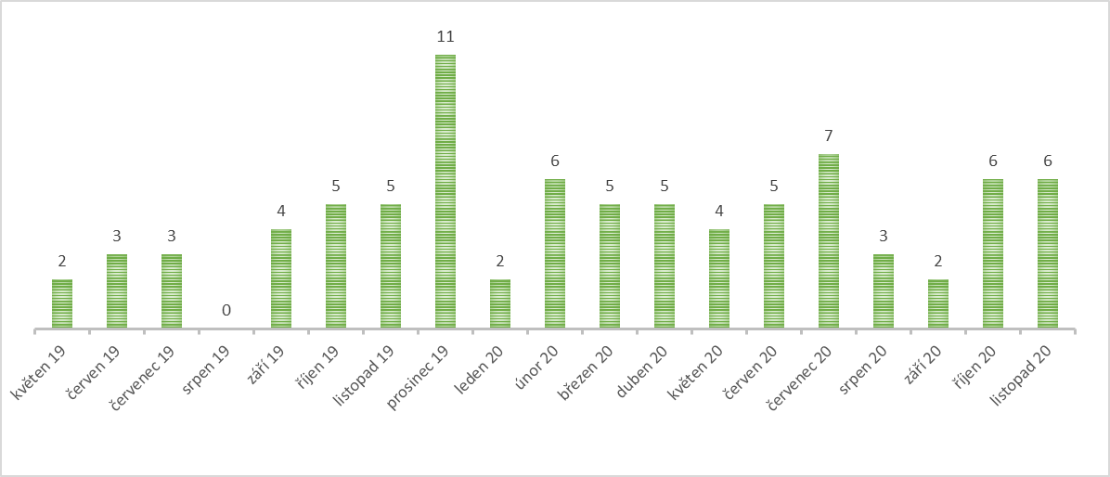

Požadavky dle čl. 14 (KL SUP-001) přílohy č. 2 závazného návrhu smlouvy předané k řešení Poskytovateli podle času předání (za období květen 2019 až listopad 2020)

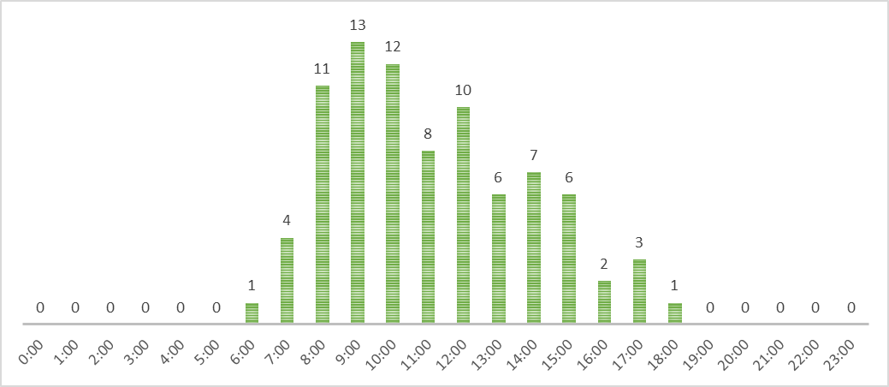

Skutečná průměrná doba řešení požadavků dle čl. 14 KL (SUP-001) přílohy č. 2 závazného návrhu smlouvy (nejedná se o požadovanou dobu SLA, ale pouze o historickou zkušenost) za období květen 2019 až listopad 2020

 | EPO - 001
Priorita 3 a 4 | 33:52:00
Priorita 1 a 2

Monitoring

Dostupnost dle čl. 13 (KL PDS -001) přílohy č. 2 závazného návrhu smlouvy (nejedná se o požadovanou dobu SLA, ale pouze o statistická data dle reálného provozu Zadavatele).

Testovací scénář | Květen 2019 | Červen 2019 | Červenec 2019 | Srpen 2019 | Září 2019 | Říjen 2019 | Listopad 2019 | Prosinec 2019 | Leden 2020 | Únor 2020 | Březen 2020 | Duben 2020 | Květen 2020 | Červen 2020 | Červenec 2020 | Srpen 2020 | Září 2020 | Říjen 2020
EPO-WUR-P01 | 99,90 | 99,98 | 99,97 | 99,91 | 99,99 | 99,64 | 99,99 | 99,98 | 99,96 | 99,94 | 99,94 | 99,91 | 99,91 | 99,90 | 99,85 | 99,93 | 99,95 | 99,93
EPO-WUR-P02 | 99,96 | 99,99 | 99,99 | 99,99 | 99,99 | 99,76 | 99,99 | 99,98 | 99,99 | 99,96 | 99,94 | 99,90 | 99,94 | 99,94 | 99,90 | 99,97 | 99,99 | 99,96
EPO-WUR-P03 | 99,78 | 99,89 | 99,82 | 99,83 | 99,93 | 99,68 | 99,93 | 99,85 | 99,90 | 99,89 | 99,84 | 99,83 | 99,80 | 99,85 | 99,66 | 99,83 | 99,83 | 99,81

Podíl odezvy v limitu dle čl. 13 (KL PDS -001) přílohy č. 2 závazného návrhu smlouvy (nejedná se o požadovanou dobu SLA, ale pouze ostatistická data dle reálného provozu Zadavatele).

Testovací scénář | Květen 2019 | Červen 2019 | Červenec 2019 | Srpen 2019 | Září 2019 | Říjen 2019 | Listopad 2019 | Prosinec 2019 | Leden 2020 | Únor 2020 | Březen 2020 | Duben 2020 | Květen 2020 | Červen 2020 | Červenec 2020 | Srpen 2020 | Září 2020 | Říjen 2020
EPO-WUR-P01 | 99,04 | 99,45 | 99,33 | 99,23 | 99,50 | 99,27 | 99,62 | 99,45 | 99,50 | 99,25 | 99,45 | 99,28 | 99,36 | 98,87 | 98,95 | 99,00 | 99,13 | 98,76
EPO-WUR-P02 | 98,61 | 98,69 | 98,42 | 98,38 | 99,17 | 98,55 | 99,34 | 99,06 | 99,09 | 98,83 | 98,53 | 98,54 | 98,70 | 98,26 | 98,09 | 98,36 | 98,73 | 97,88
EPO-WUR-P03 | 93,52 | 92,97 | 93,70 | 94,45 | 93,25 | 94,05 | 94,18 | 93,72 | 93,61 | 92,04 | 93,24 | 94,41 | 94,81 | 93,55 | 93,76 | 93,60 | 93,47 | 93,39

